Tema laborator SGBD 7

Nume: Hodivoianu Anamaria

Grupa: 232

E7. Adaptați cerințele exercițiilor 2 și 4 (folosind ca bază cerințele exercițiilor 1, respectiv 3) pentru diagrama proiectului prezentată la materia Baze de Date din anul I. Rezolvați aceste două exerciții în PL/SQL, folosind baza de date proprie.

2. Definiți un subprogram prin care să obțineți cetatenia unui pasager al cărui nume este specificat. Tratați toate excepțiile ce pot fi generate. Apelați subprogramul pentru următorii pasageri: Leitz, Petrescu, Smith. Rezolvați problema folosind o funcție stocata.

create or replace function f2 (v_nume pasageri.nume%type)

return pasageri.cetatenie%type is

v_cetatenie pasageri.cetatenie%type;

begin

select cetatenie

into v_cetatenie

from pasageri

where lower(nume) = lower(v_nume);

return v_cetatenie;

exception

when no_data_found then raise_application_error(-20000, 'Nu exista pasageri cu numele dat');

when too_many_rows then raise_application_error(-20001, 'Exista mai multi pasageri cu numele dat');

when others then raise_application_error(-20002, 'Alta eroare');

end f2;

/

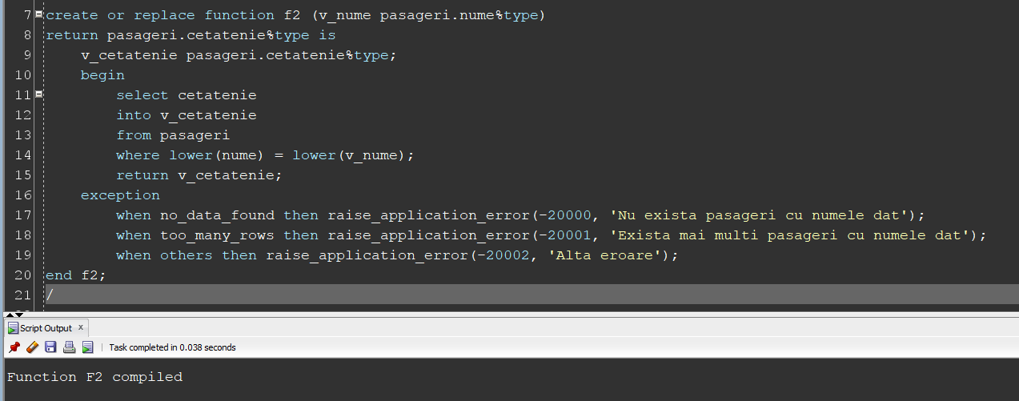

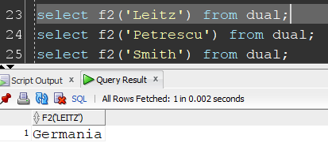

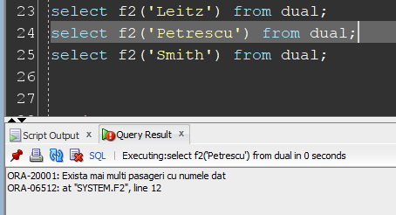

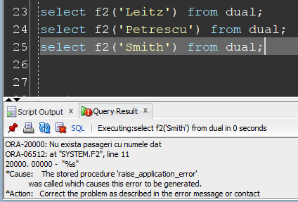

4. Rezolvați exercițiul folosind o procedură stocata.

create or replace procedure p4 (v_nume in pasageri.nume%type, v_cetatenie out pasageri.cetatenie%type) is

begin

select cetatenie

into v_cetatenie

from pasageri

where lower(nume) = lower(v_nume);

exception

when no_data_found then raise_application_error(-20000, 'Nu exista pasageri cu numele dat');

when too_many_rows then raise_application_error(-20001, 'Exista mai multi pasageri cu numele dat');

when others then raise_application_error(-20002, 'Alta eroare');

end p4;

/

